07 Patentverletzung

Ein Patent ist in seiner Wirkung begrenzt und zwar:

* In **sachlicher** Hinsicht durch seinen rechtlichen Schutzbereich (bestimmt anhand der Patentansprüche)
* in **räumlicher** Hinsicht durch das Gebiet für das es erteilt und in Kraft ist (Territorialitätsprinzip)
* in **zeitlicher** Hinsicht durch seine Laufzeit (maximal 20 Jahre ab Anmeldetag)

**Sachlicher Schutzbereich:**

„Der Schutzbereich des Patents und der Patentanmeldung wird durch den **Inhalt der Patentansprüche** bestimmt. Die Beschreibung und die Zeichnungen sind jedoch zur Auslegung der Patentansprüche heranzuziehen.“

* Primat der Patentansprüche (Rechtssicherheit)
* Beschreibung und Zeichnungen sind gleichrangig zur Auslegung heranzuziehen (angemessener Schutz)

**Voraussetzungen für eine Patentverletzung**

1. Ein DE-Patent oder ein in Deutschland validiertes EP-Patent ist in Kraft.
2. Der durch die Patentansprüche geschützte Gegenstand wird durch den Verletzer in Deutschland benutzt (hergestellt, angeboten, verkauft, verwendet, importiert, besessen).
3. Verletzer ist zur Benutzung nicht berechtigt, etwa weil

3.1 der Patentinhaber seine Zustimmung explizit (z.B. Lizenz) oder implizit (Erschöpfung) oder

3.2 weil Verletzer ein eigenes Recht auf Benutzung hat, (z.B. Vorbenutzungsrecht)

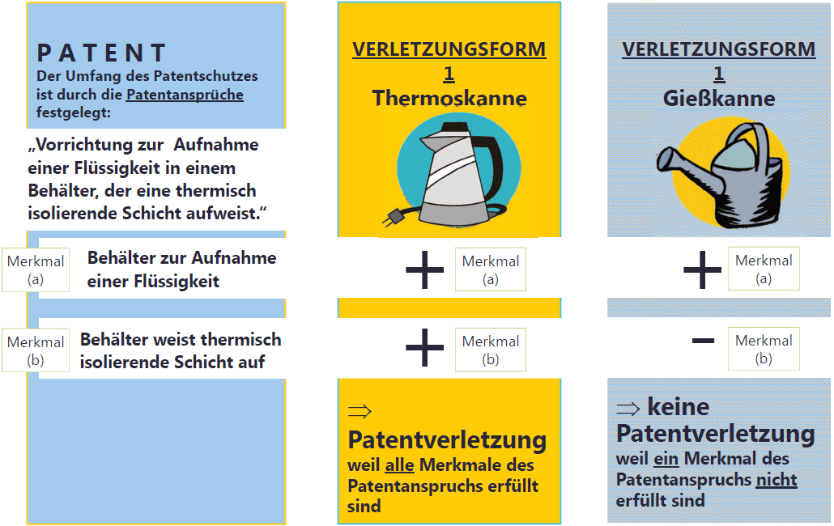

**Äquivalente Verletzung** von Patenten

Folgende 3 Bedingungen müssen **kumulativ** erfüllt sein:

1. Die alternative Lösung hat den gleichen technischen Effekt (**Gleichwirkung**)
2. wenn der Durchschnittsfachmann mit dem Kenntnisstand des Prioritätstages ohne erfinderische Überlegungen in der Lage gewesen ist, das Austauschmittel als funktionsgleiches Lösungsmittel aufzufinden (**Naheliegen**)
3. wenn der Durchschnittsfachmann die alternative Lösung angesichts der technischen Lehre der gesamten Patentschrift als gleichwertig (**Gleichwertigkeit**) betrachtet

**Sachlicher Schutzbereich** Zusammenfassung:

* Sachlicher Schutzbereich durch die Patentansprüche bestimmt;
* Beschreibung und Zeichnung dienen der Auslegung der Patentansprüche;
* Nicht der genaue Wortlaut der Patentansprüche, sondern deren Sachgehalt ist maßgeblich;
* Patent ist sein eigenes Lexikon;
* Ausführungsbeispiele sind nicht schutzbereichsbeschränkend;
* Stand der Technik und Erteilungsakte stellen grundsätzlich kein Auslegungsmittel dar;
* Voraussetzungen einer äquivalenten Benutzung: Gleichwirkung, Naheliegen, Gleichwertigkeit;
* Absoluter Schutz (d.h. grundsätzlich alle Zwecke, Funktionen, Verwendungsmöglichkeiten)

**Europäisches Patent Übereinkommen**

* 38 Mitgliedsstaaten
* Gerichtsverfahren werden vor nationalen Gerichten der Vertragsstaaten unter Anwendung der jeweiligen nationalen Verfahrensregeln geführt
* Kein zentrales Berufungsgericht in Verletzungssachen / Rechtsbeständigkeit von Patenten
* Es besteht bisher nur ein zentralisiertes Erteilungsverfahren vor dem EPA für EPÜ-Mitgliedsstaaten

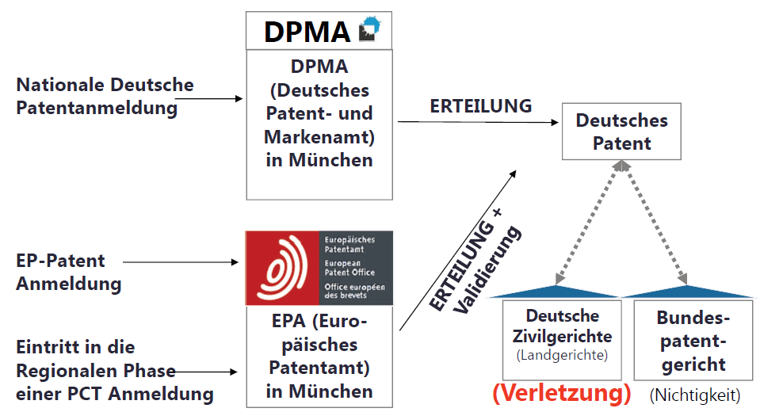

**Gerichtsinstanzen:**

* Verletzung:
  + Landgericht
  + Oberlandesgericht
  + Bundesgerichtshof
* Nichtigkeit
  + Bundespatentgericht
  + Bundesgerichtshof

**Verletzung:**

* Handlung
  + Direkt
  + Indirekt (mittelbar)
* Schutzbereich
  + Wortsinngemäß
  + Äquivalent

Direkte Handlungen:

* Herstellen
* Anbieten
* In Verkehr bringen
* Gebrauchen
* Einführen
* Besitzen

Mittelbar:

* Anbieten oder liefern durch eine Person
* Ohne Zustimmung des Patentinhabers
* An eine zur Benutzung der patentierten Erfindung nicht berechtigten Person
* Mittel, die sich auf ein wesentliches Element der Erfindung beziehen und geeignet und bestimmt sind, für die Benutzung der Erfindung verwendet zu werden
* Dies ist der Person bekannt oder offensichtlich aus den Umständen

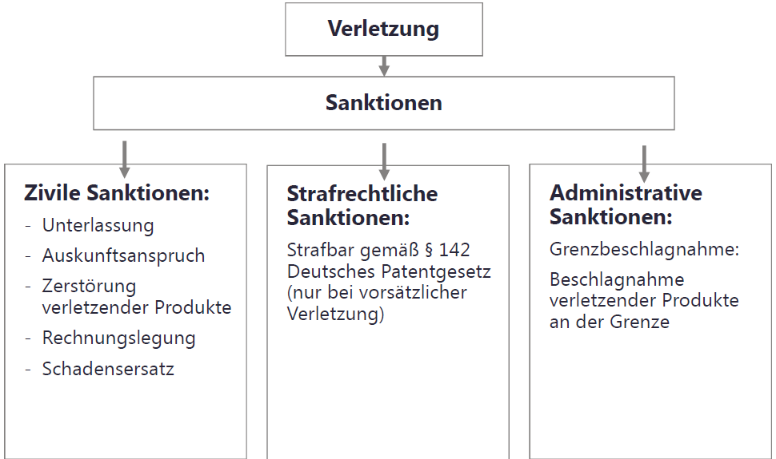

Was tun bei Verletzung:

* Einstweilige Verfügung gerichtlich zu erwirken
* Verletzungsklage einreichen
* Abmahnung verschicken
* Berechtigungsanfrage verschicken

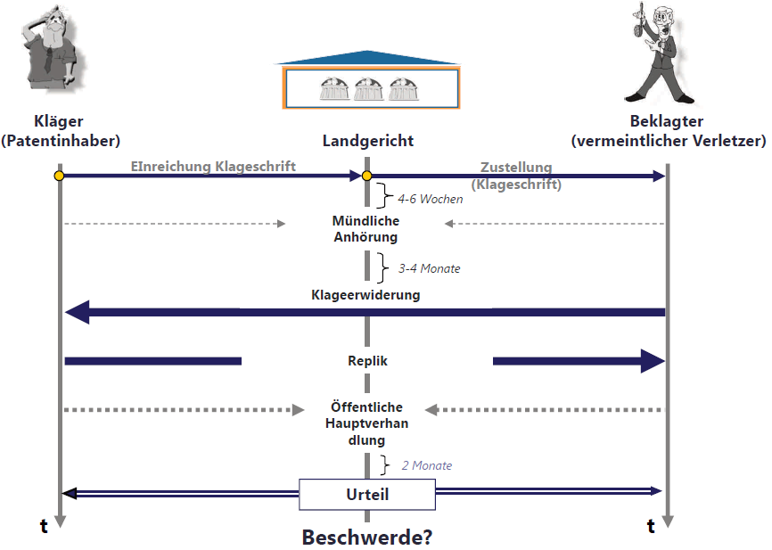ca. 9 -12 Monate

**Anspruchsgrundlagen**

* Unterlassung
* Schadensersatz
* Zerstörung
* Auskunftsanspruch
* Grenzbeschlagnahme

**Formale Verwendungsmöglichkeiten:**

* Fehlende Zuständigkeit des Gerichts
* Fehlende Prozesskostensicherheit (bei EU-Ausländern)
* Anhängigkeit eines anderen Gerichtsverfahrens über den gleichen Streitgegenstand in einem anderen EU-Staat
* Verjährungsfristen

**Materielle Verteidigungsmöglichkeiten**

* Keine patentverletzende Handlung
* Beklagter ist zur Benutzung des patentierten Gegenstandes berechtigt, weil:
  + ausdrückliche Zustimmung des Patentinhabers vorliegt (z.B. Lizenzvertrag) oder
  + implizite Zustimmung des Patentinhabers vorliegt (Erschöpfung)
* Vorbenutzungsrecht
* privater Gebrauch
* Gebrauch nur zu Versuchszwecken

**Merke:**

Fehlende Rechtsbeständigkeit eines Patents (z.B. weil Gegenstand des Patents nicht neu sei) ist keine zugelassene Verteidigungsmöglichkeit im Patentverletzungsverfahren vor dem Landgericht.